Тема недели «Мебель».

Декоративная аппликация: «Одеяльце».
Программное содержание. Продолжать учить наносить клей на детали и наклеивать их на лист бумаги. Учить составлять на квадратном листе бумаги узор из кругов, чередуя их по цвету. Учить громко и четко произносить слова песни. Воспитывать доброжелательное отношение к окружающим.
Раздаточный материал. Вырезанные из цветного картона светлого тона квадраты; 9 маленьких кругов двух цветов, вырезанных из цветной бумаги; клей, кисть для клея, тряпочка, клеенка-подкладка.
Заранее познакомьте ребят с русской народной песенкой:
Вот и люди спят,
Вот и звери спят,
Птицы спят на веточках,
Лисы спят на горочках,
Зайки спят на травушке,
Утки на муравушке,
Детки все по люлечкам…
Спят – поспят,
Всему миру спать велят.
Объясните малышам значение слова люлька. На занятии пропойте эту песенку вместе с детьми и спросите: «Где спят птицы? (На веточках.) Где спят зайки? (На травушке.) Где спят детки? (В люлечках, в кроватках.) Чем укрываются детки в кроватках?» (Одеялами.)
Положите перед ребенком вырезанный из цветного картона светлого тона квадрат и 9 маленьких кругов двух цветов, вырезанных из цветной бумаги. Предложите сделать красивое одеяльце, украсив его чередующимися по цвету кругами. Сначала ребёнок должны расположить круги на квадрате, добиваясь наиболее красивого украшения; затем нанести на круги клей и наклеить их на квадрат-одеяльце.

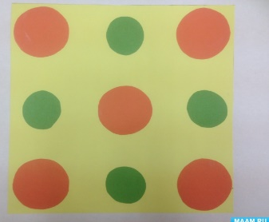
Другие варианты рисунка: